Vedlegg 3 til utbyggingsavtale for Innhavet:

Kartutsnitt datert 31.05.2023 som viser areal/rettigheter utbygger (UB) skal erverve fra tredjemann

Et areal på ca. 756 m2 skal erverves av UB til K. Arealet fordeler seg mellom følgende hjemmelshavere/g.nr./b.nr:
- Teig 1 tilhører gårds- og bruksnr. 85/29. Arealet er ca. 469 m2. Hjemmelshaver er A. Hilling AS
- Teig 2 tilhører g.nr/b.nr 85/135, 85/65 og 85/125. Arealet er ca. 277 m2. Hjemmelshaver er Egil Gustav Westermann, født 1939.
- Teig 3 tilhører g.nr/b.nr 85/141. Til sammen ca. 10 m2. Hjemmelshaver er May Alise Westermann, født 1963.

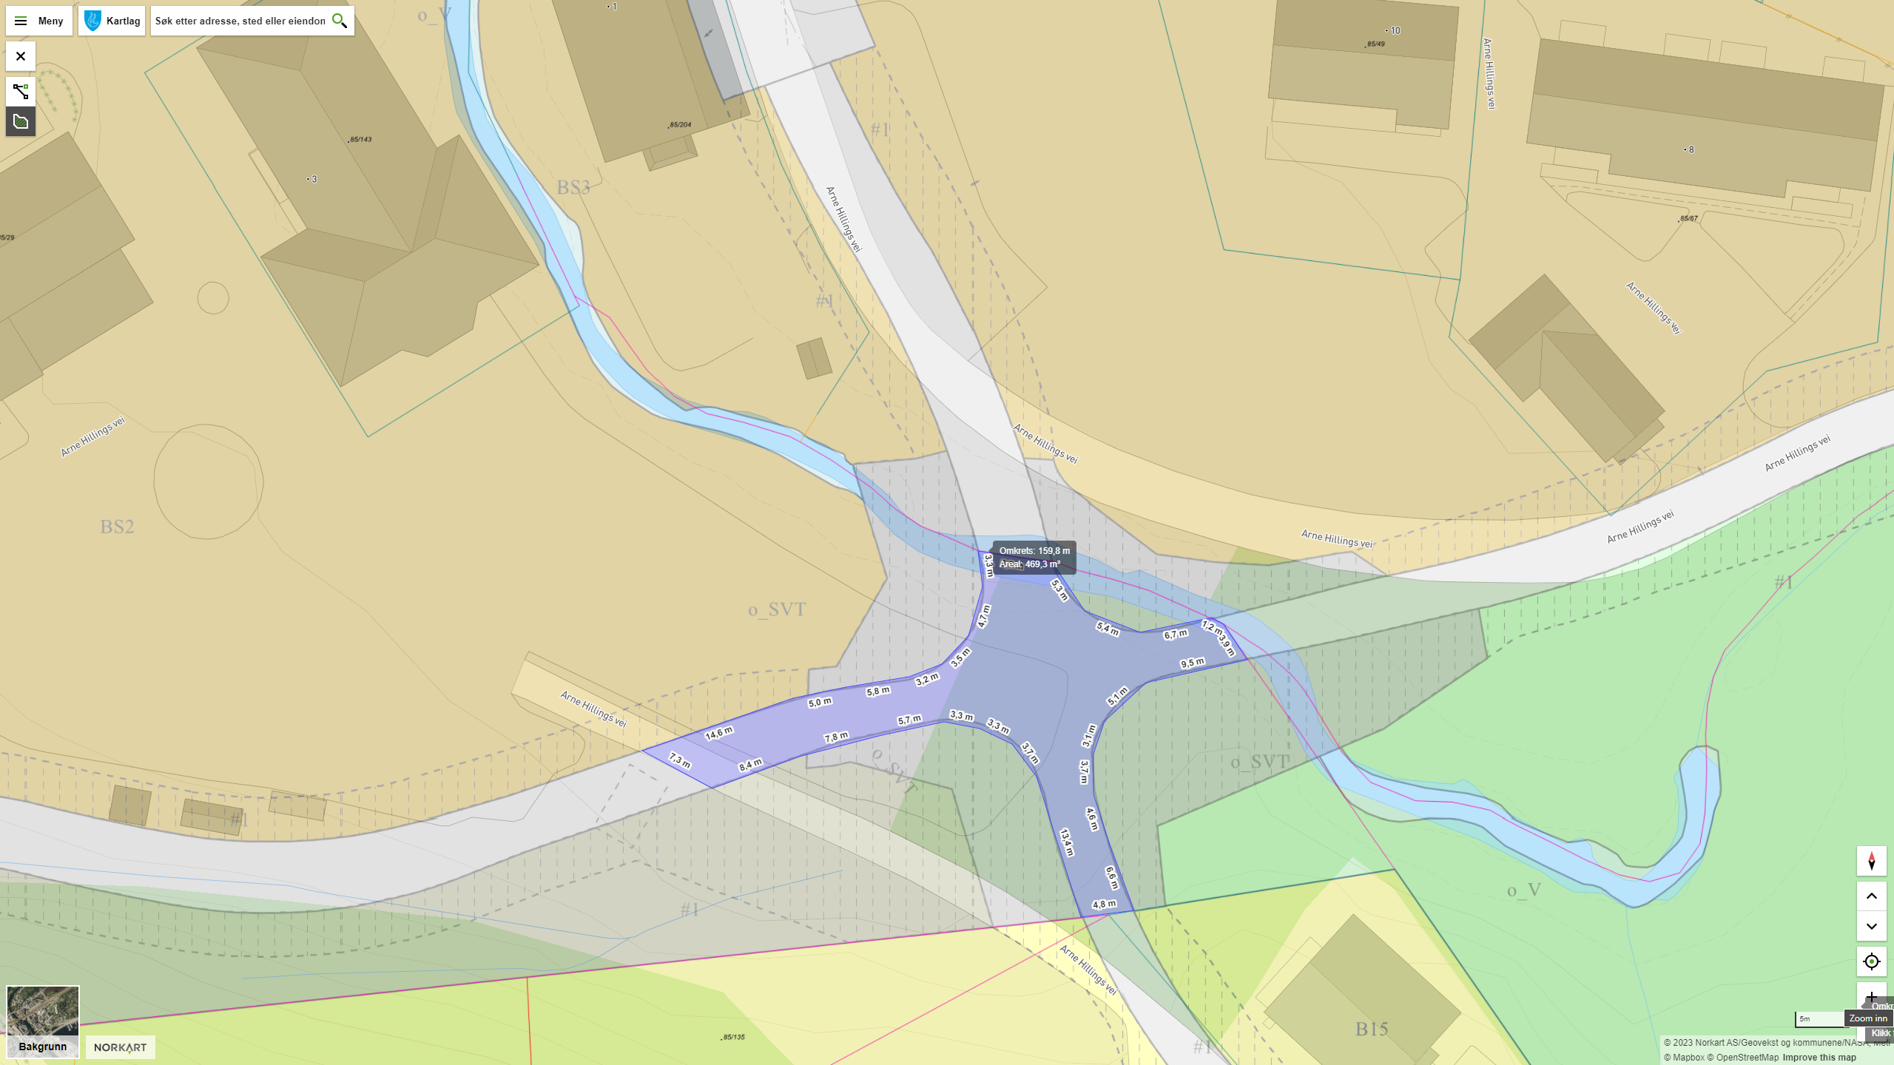
Figur 1: Areal som skal erverves av UB til K fra g.nr/b.nr. 85/29. Til sammen ca. 469 m2. Kilde: Kommunekart.com.
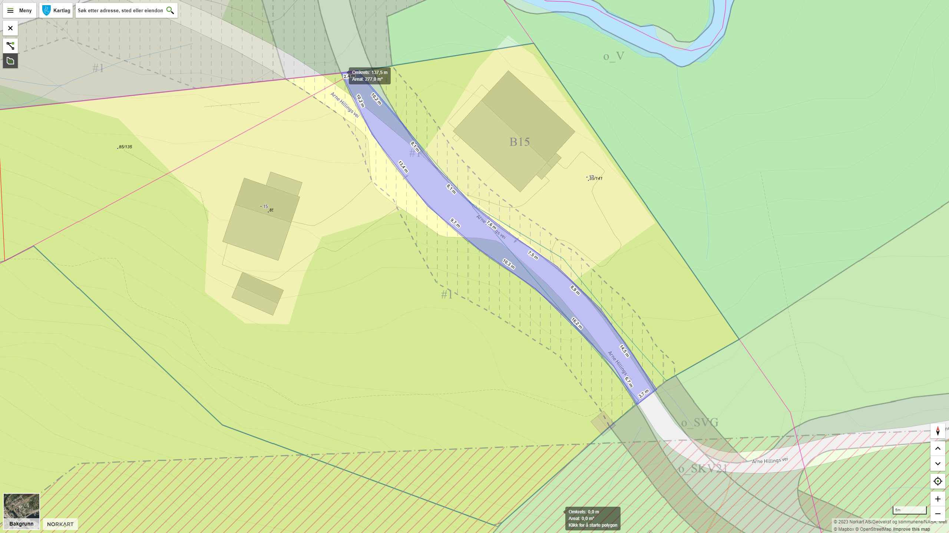
Figur 2: Areal som skal erverves av UB til K fra g.nr/b.nr 85/135, 85/65 og 85/125. Til sammen ca. 277 m2. Kilde: Kommunekart.com.
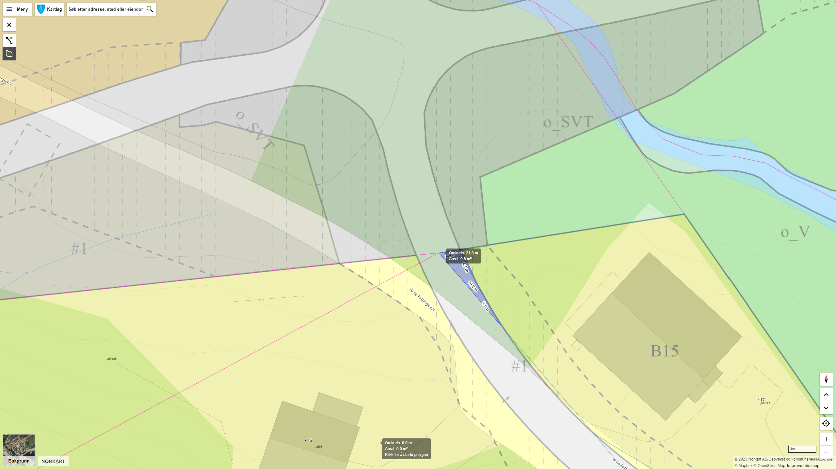
Figur 3: Areal som skal erverves av UB til K fra g.nr/b.nr 85/141. Til sammen ca. 10. m2.

